DOI: 10.31696/2618-7302-2020-4-326-342

ОБЗОР МЕЖДУНАРОДНОЙ НАУЧНОЙ КОНФЕРЕНЦИИ «НАСЛЕДИЕ СЕМЬИ РЕРИХОВ: ИНДО-РУССКИЙ МАГНИТ. К 100-ЛЕТИЮ СОЗДАНИЯ ФИЛОСОФСКОГО УЧЕНИЯ ЖИВОЙ ЭТИКИ»
© 2020 О. А. Лавренова, А. А. Лебеденко
Статья посвящена Международной научной конференции «Наследие семьи Рерихов: индо-русский магнит. К 100-летию создания философского учения Живой Этики», проходившей 27 ноября 2020 г. в дистанционном формате. Этот представительный форум был организован Индийской ассоциацией преподавателей русского языка и литературы (ИНДАПРЯЛ) и Международным Центром Рерихов (МЦР). В его работе приняли исследователи из Индии, России и Белоруссии. Семья Рерихов объединила блистательную плеяду наших соотечественников: великого русского художника, гуманиста и общественного деятеля XX в. Николая Константиновича Рериха, философа-космиста Елену Ивановну Рерих, крупного востоковеда, историка, лингвиста Юрия Николаевича Рериха, выдающегося художника и общественного деятеля Святослава Николаевича Рериха. Философское учение Живая Этика было создано Е. И. Рерих в тесном соприкосновении с древней духовной традицией Индии. 24 марта 2020 г. исполнилось 100 лет с начала создания корпуса указанных текстов. Живая Этика была главным камертоном творчества всех Рерихов. На конференции обсуждалась исключительная роль наследия Рерихов в индо-российском культурном сотрудничестве. Тематика докладов включала широкий спектр направлений по изучению многогранного творческого наследия семьи Рерихов — тесная связь философии Живой Этики и ведической и буддийской философии, эпистолярные произведения Елены Рерих как развернутый комментарий к текстам Живой Этики, образы Индии в наследии Рерихов, сохранение и популяризация наследия Рерихов в пространстве индийской культуры и др. Конференция показала, что наследие Рерихов содержит богатейший научный, культурный и творческий потенциал для развития российско-индийских отношений, углубления взаимопонимания и сближения культур двух стран.
Ключевые слова: семья Рерихов, Россия, Индия, культурное сотрудничество, ИНДАПРЯЛ, МЦР, конференция.
Для цитирования: Лавренова О. А., Лебеденко А. А. Обзор Международной научной конференции «Наследие семьи Рерихов: индо-русский магнит. К 100-летию создания философского учения Живой Этики». Вестник Института востоковедения РАН. 2020. № 4. С. 326–342. DOI: 10.31696/2618-7302-2020-4-326-342

REVIEW OF THE INTERNATIONAL ACADEMIC CONFERENCE
‘THE ROERICH FAMILY HERITAGE: BRIDGE BETWEEN INDIA
AND RUSSIA. MARKING THE CENTENARY OF THE CREATION
OF THE PHILOSOPHICAL TEACHING OF LIVING ETHICS’
Olga. A. Lavrenova, Anatoly. A. Lebedenko
The article covers the proceedings of International academic online conference ‘The Roerich Family Heritage: Bridge between India and Russia. Marking the Centenary of the Creation of the Philosophical Teaching of Living Ethics’, which was held on November 27, 2020. The conference was organized by the Indian Association of Teachers of Russian Language and Literature (INDAPRYAL) and The International Centre of Roerichs (ICR). Researchers from India, Russia and Belarus took part in the project. The entire Roerich family was indeed brilliant in its versatility: Nicholas Roerich — a great Russian artist, humanist and public figure of the 20th century, Helena Roerich — a cosmist philosopher, George Roerich — a prominent orientalist, historian and linguist, and Svetoslav Roerich — an outstanding artist and public figure. The philosophical doctrine of Living Ethics was created by Helena Roerich in close connections with the ancient spiritual traditions of India. March 24, 2020 marks the 100th anniversary of the beginning the creation of the corpus of these texts. Living Ethics was the main common factor of all the Roerichs’ works. The conference discussed the exceptional role of the Roerichs’ heritage in Indo-Russian cultural interrelations. The topics of the papers included a wide range of areas for studying the multi-faceted creative heritage of the Roerich family — the close connection between the philosophy of Living Ethics and Vedic and Buddhist philosophy, epistolary works of Helena Roerich as a detailed commentary on the texts of Living Ethics, images of India in the Roerich heritage, preservation and popularization of the Roerich heritage in the space of Indian culture etc. The conference showed that the Roerichs’ heritage contains a rich scientific, cultural and creative potential for the development of Russian-Indian relations, deepening mutual understanding and bringing the cultures of the two countries closer together.
Keywords: the Roerich family, Russia, India, cultural cooperation, has INDAPRYAL, ICR conference.
For citation: Lavrenova O. A., Lebedenko A. A. Review of the International Academic Conference ‘The Roerich Family Heritage: Bridge between India and Russia. Marking the Centenary of the Creation of the Philosophical Teaching of Living Ethics’. Вестник Института востоковедения РАН. 2020. № 4. С. 326–342. DOI: 10.31696/2618-7302-2020-4-326-342

Международная научная конференция «Наследие семьи Рерихов: индо-русский магнит. К 100-летию создания философского учения Живой Этики» (The Roerich Family Heritage: Bridge between India and Russia. Marking the Centenary of the Creation of the Philosophical Teaching of Living Ethics) состоялась 27 ноября 2020 г. в онлайн-формате. Организаторами конференции выступили Индийская ассоциация преподавателей русского языка и литературы (ИНДАПРЯЛ) и Международный Центр Рерихов (МЦР) (илл. 1).

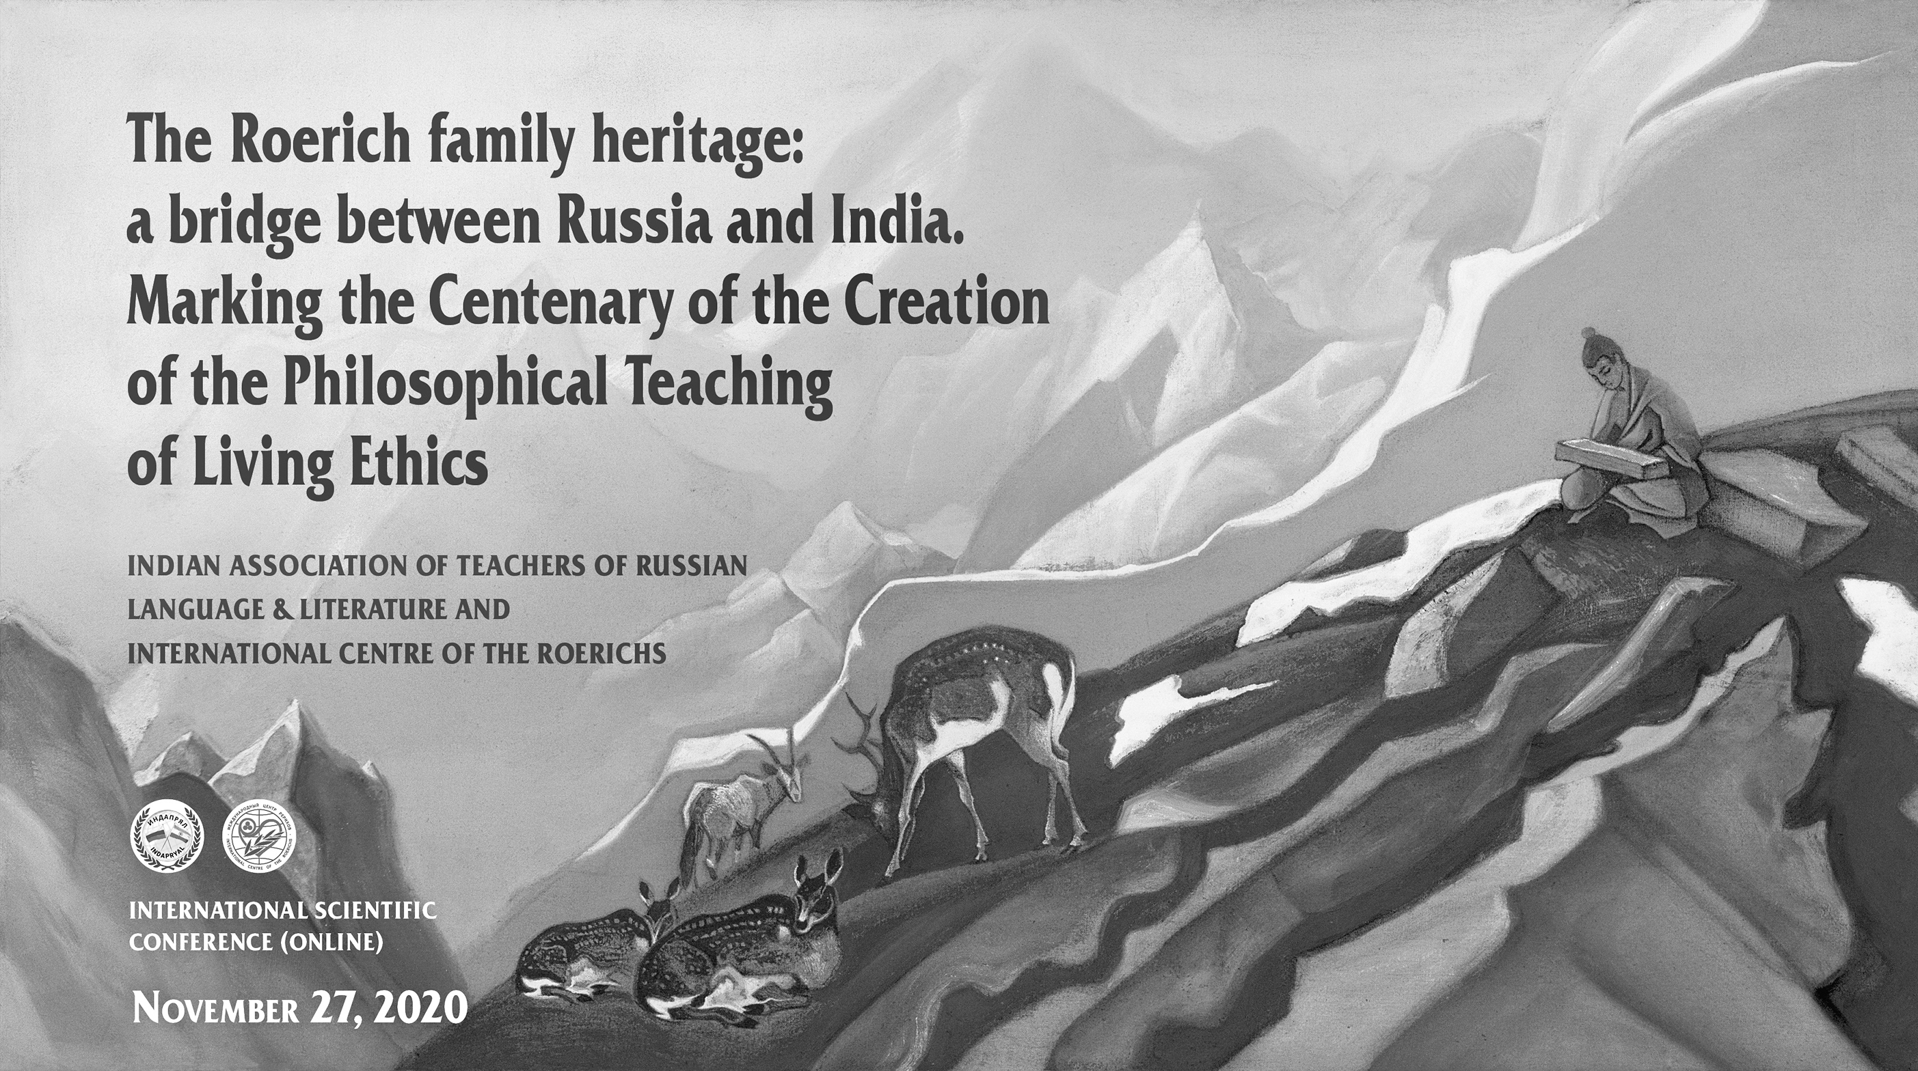  Илл. 1. Постер конференции «Наследие семьи Рерихов: индо-русский магнит. К 100-летию создания философского учения Живой Этики». Использована картина Н. К. Рериха «Книга жизни». 1930-е гг. (по: Международный центр Рерихов. URL: https://icr.su/rus/katalog/01.php?i=674 (дата обращения 08.12.2020)) | 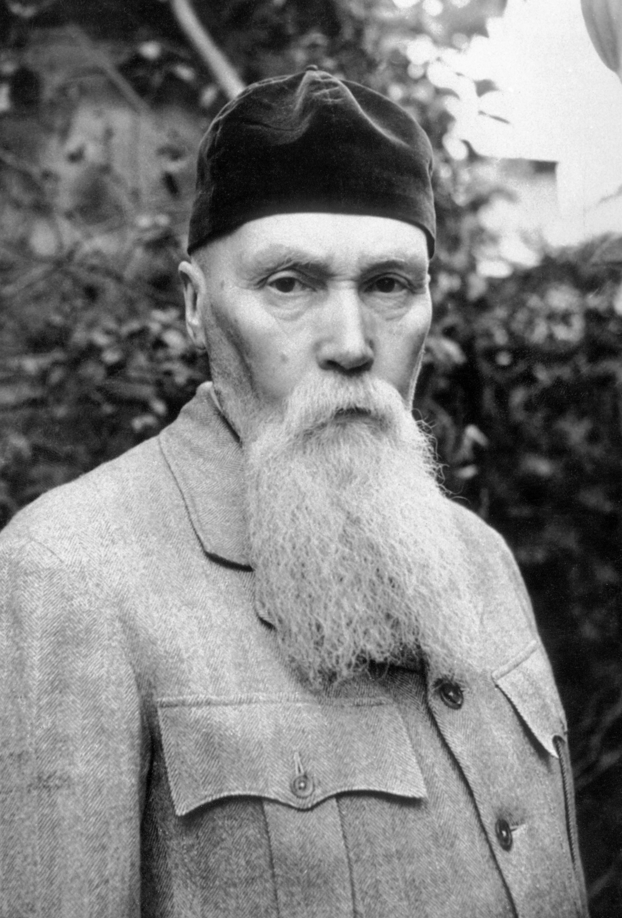  Илл. 2. Н. К. Рерих. 1930-е гг.  (по: Международный центр Рерихов. URL: https://icr.su/rus/family/nkr/biograph/ (дата обращения 08.12.2020))

Творческое наследие семьи Рерихов по праву считается мостом между Россией и Индией. Николай Рерих, выдающийся русский художник, великий гуманист и общественный деятель XX в. (илл. 2), был убежден, что сознание вечных основ бытия — общекультурных ценностей — является фундаментом становления общечеловеческого сознания и мышления. Елена Рерих была уникальным философом, проникшим в самые сокровенные глубины мудрости Востока, ее перу принадлежит ряд философских эссе, например, «Основы буддизма», и монументальный многотомный труд «Живая Этика».
В 2020 г. исполнилось 100 лет с начала формирования корпуса текстов Живой Этики — учения, ориентированного на формирование цельного мировоззрения, объединяющего достижения восточной, западной и российской философской мысли. Она охватывает опыт научного, философского, художественного и религиозного познания мира. По инновационному, когнитивному, этическому и аксиологическому потенциалу Живая Этика занимает особое место среди философских систем. Десять из одиннадцати книг Живой Этики были созданы в Индии. Это философское учение, созданное Еленой Рерих в сотрудничестве с махатмами Востока, утверждает нравственные основы бытия, тесную взаимосвязь, корреляцию космоса, природы и человека, ведущую роль культуры в эволюционном развитии человечества. Живая Этика — это не просто определенная научно-философская картина человека и Космоса, но и учение повседневной жизни, помогающее человеку на путях духовно-нравственного совершенствования. Столь широкий мировоззренческий синтез отразился на языке и методах построения текстов Живой Этики, аналогов которым нет в мировой философской литературе. Для Индии философия Живой Этики — путь переосмысления собственных древних философских систем, одна из возможностей их репрезентации для западного сознания.
В работе конференции приняли участие более 160 человек из Австралии, Азербайджана, Австрии, Беларуси, Болгарии, Германии, Индии, Испании, Казахстана, Киргизии, Латвии, Литвы, Молдовы, России, Узбекистана, Украины, Финляндии, Эстонии.
В адрес конференции поступили приветствия от Посольства России в Индии, Президента Международного Центра Рерихов (МЦР), художественного руководителя Санкт-Петербургской академической филармонии имени Д. Д. Шостаковича Ю. Х. Темирканова; Президента Международной Ассоциации Фондов Мира, многократного чемпиона мира по шахматам А. Е. Карпова.
Конференцию открыла генеральный секретарь ИНДАПРЯЛ Мину Бхатнагар, она представила почетных гостей и поприветствовала всех собравшихся.
Равиндра Н. Менон, президент ИНДАПРЯЛ, напомнил историю возникновения идеи проведения этой конференции. В октябре 2020 г. прошла большая международная конференция, организованная Международной ассоциацией переводчиков русского языка и литературы и ИНДАПРЯЛ, посвященная культуре и языку, в ходе ее организации возникла идея сделать сессию, где можно было бы говорить о культурном наследии Рерихов, столь важном для Индии. Но потом стало ясно, что наследие семьи Рерихов настолько велико, что одной сессии нам не хватит. И было решено провести полноценное однодневное мероприятие. Семья Рерихов уникальна, каждый член этой семьи был неимоверно одарен. Можно сказать, что все они были мыслителями, просветителями, философами, общественными деятелями. Каждый из них оставил неповторимый след в культурном пространстве не только России и Индии, но и в культурном пространстве всего мира.
Вице-президент Международного Центра Рерихов А. В. Стеценко выступил с приветствием от российской стороны. Он отметил, что 2020 г. — это год 75-летия Победы советского народа в Великой Отечественной войне, 75-летия создания ЮНЕСКО, 85-летия Пакта Рериха, 100-летия философского учения Живой Этики, первые записи которого Е. И. Рерих сделала 24 марта 1920 г. Живая Этика включает в себя полный комплекс знаний всех сторон жизни и деятельности человека, в котором говорится о законах Космоса и их влиянии на жизнь человечества, а также вооружает человека новыми знаниями его истинной природы и раскрывает перед ним перспективы его космической эволюции. Индия была вторым домом для Рерихов. Николай Константинович, Елена Ивановна и их сыновья Юрий и Святослав внесли в индийскую культуру частицы души русской культуры, и в то же время творческое наследие всех Рерихов впитало в себя часть души индийской культуры. Поэтому наследие Рерихов, часть которого вернулась в Россию, а часть осталась в Индии, по праву можно назвать индо-русским магнитом культуры, питающим наши страны энергией красоты, призывом к миру, защиты культуры, дружбы двух народов России и Индии. Колоссальное наследие, подаренное нам Рерихами, создало предпосылки для российско-индийского взаимодействия в области культур и заложило прочную основу для совместной работы в других сферах.
Конференцию лично приветствовал Чрезвычайный и Полномочный Посол Республики Индия в Российской Федерации Д. Б. Венкатеш Варма. Он сказал, что Индия и Россия имеют множество дружественных связей, но важнейшей из них является связь между людьми. Это самая крепкая из всех существующих связей, связь идей, языка, философии и культуры. Обе наши страны являются родиной великих идей, продолжающих влиять на все мировое сообщество. Работы Рерихов являются прекрасным примером такого взаимодействия, имеющего международный резонанс. Когда Рерихи приехали в Индию, Индия обняла и впитала их, а Рерихи обняли и впитали Индию. Они коснулись самой главной ценности — роли традиционной культуры в жизни общества, которую они транслировали в самые прекрасные поэтические формы. В 2020 г. отмечается столетие философской системы Живой Этики в контексте двадцатилетия стратегического партнерства между Индией и Россией. В этом году прошел также 75-летиий юбилей Победы в Великой Отечественной войне и во Второй мировой войне. Господин посол в заключение поблагодарил организаторов конференции и пожелал успехов и плодотворной работы.
Рамеш Чандр Синха, председатель Индийского совета философских исследований при Министерстве образования Индии, заведующий кафедрой философии Университета в Патне, приветствуя конференцию, поблагодарил ее индийских и российских организаторов и подчеркнул, что семья Рерихов стала мостом между Индией и Россией. Не только Николай Рерих, но и его жена Елена Рерих были уникальными мыслителями; Елена была причастна к созданию книги Живой Этики. В этих книгах, представляющих собой вершины философского наследия, нашла отражение древнеиндийская культура и восточная философия в целом. Если мы зададимся вопросом — в чем необходимость Живой Этики? — то придем к выводу, что она являет собой новое направление философии, утверждающее приоритет этических ценностей и дающее ответ на вызовы технократизма и потребительства, проблематизируя духовную природу человека. В книгах Рерихов упоминается имя Карла Маркса, и присутствует некая корреляция с его идеями о защите угнетенных слоев общества. Рерихи говорили о возможности развития сознания самых разных слоев общества и размышляли о человечестве в целом. В тот период, когда весь мир был увлечен марксизмом, Елена Рерих выработала свои универсальные идеи и взгляды, актуальные и по сей день. 100-летний юбилей этого философского учения дает обеим странам шанс укрепить культурные связи.
Профессор, заведующий кафедрой философии Делийского университета Балаганапати Девараконда (Дели, Индия) открыл пленарное заседание докладом «Размышления о философии Живой Этики Рерихов». Докладчик рассмотрел формы познания, обсуждавшиеся в Живой Этике, а также связь целостного мировоззрения с концепцией индийских Упанишад. В центре внимания статьи стоит исследование сходства философской мысли Н. К. Рериха с классической индийской философской традицией. По мысли докладчика, рериховская концепция эпистемологии — это сочетание научного, духовного и эстетического. Согласно Живой Этике, область науки не может быть ограничена изучением инертной и живой материи, она должна исследовать также мышление, сознание, психическую энергию, проблемы бессмертия и смысла жизни, а также духовные явления, которые раньше были ограничены сферой религии. В Живой Этике представлена целостная и гармоничная концепция реальности, она рассматривает развитие космоса как универсальный процесс, в рамках которого каждое явление развивается отдельно и как часть целого. Живая Этика созвучна мысли Шри Ауробиндо о том, что смысл эволюции состоит в восхождении различных форм жизни от несовершенного к совершенному состоянию, в одухотворении материи, ее утончении и увеличении частот вибраций. Понятие Брахманда (Мультивселенной) классической индийской космической концепции также коррелирует с этой философской системой в том, что наша планета вместе с ее человечеством является одним из разумных миров, разнообразие которых в космосе безгранично. Земной мир энергетически взаимодействует с различными космическими явлениями и тонкоматериальными системами. В процессе этого взаимодействия земля эволюционирует и развивается. Также важно, что это холистическая концепция жизни, основанная на морали. В резонансе с Ведантой находится и мысль Живой Этики о том, что человек бессмертен в духе, то есть в высших формах своего сознания. Эта интерпретация человеческой эволюции придает человеческой жизни глубокий смысл и побуждает людей повсюду утверждать культуру, красоту и любовь.
Во втором докладе пленарной сессии профессор Центра русских исследований Университета имени Джавахарлала Неру Калпана Сахни (Дели, Индия) рассказала о встречах с людьми, помнившими Рерихов. То, что эти люди поведали о Рерихах, может быть интересно в свете более личных аспектов жизни семьи и их творческих стремлений. Когда Рерихи в 1929 г. купили дом, мистер Сегал, молодой офицер британского правительства, был представителем индийских властей и помогал Юрию Рериху оформить лицензию на оружие. Мистер Сегал, его жена и все его помощники хорошо провели время в горах неподалеку от дома Рерихов. По его словам, два сына в знак уважения вставали каждый раз, когда их матушка заходила в комнату. У Елены Рерих были очень проницательные глаза и она словно бы могла видеть будущее. Однажды она сказала: «Скоро случится значимое для тебя событие, у тебя родится ребенок». Действительно, сын вскоре родился, его назвали Варджун. Елена была удивительной женщиной. Ей не нравилось фотографироваться, она часто закрывала лицо зонтом (илл. 3). Николай Рерих был скромным человеком, никогда не говорил о политике, только о культуре. Рерихи не были надменными по отношению к местному населению и помогали всем, кто нуждался в помощи. Господин Сегал рассказал также о том, как работал Рерих, всегда очень увлеченный своей работой. Эти воспоминания добавляют интересные штрихи к портретам всех членов великой семьи.
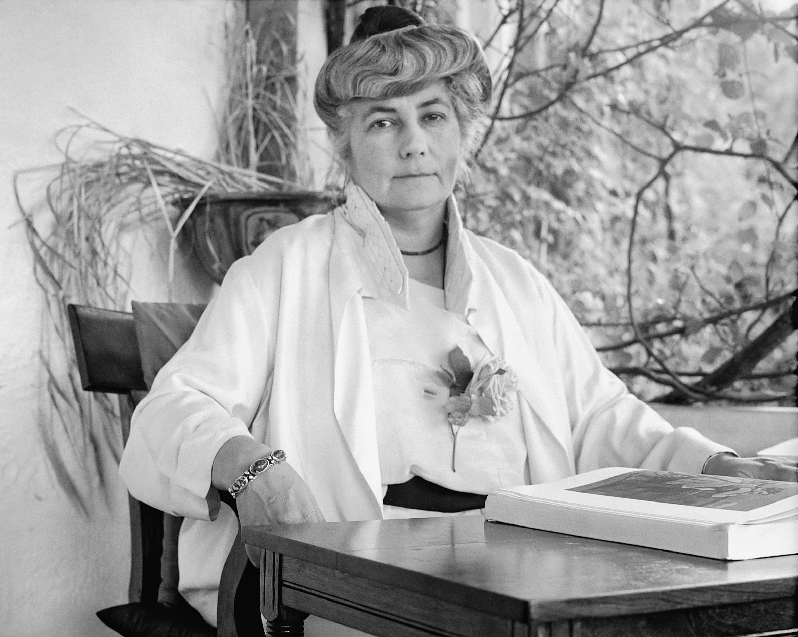
Илл. 3. Е. И. Рерих. 1930-е гг.
(по: Международный центр Рерихов. URL: https://icr.su/upload/medialibrary/b6c/48_.jpg
(дата обращения 08.12.2020))

Секционные заседания открыл доклад «Философско-этическое учение Живой Этики в контексте русской и индийской культур» О. А. Лавреновой, заместителя директора Музея имени Н. К. Рериха Международного Центра Рерихов по научной работе, кандидата географических наук, доктора философских наук, ведущего научного сотрудника ИНИОН РАН (Москва, Россия), профессора МИСИС и ГИТР. Докладчик обратила внимание на тот факт, что Живая Этика представляет собой философский текст, находящийся на пересечении российской и индийской культур и имеющий много отсылок к ведической и буддийской философии. В самом тексте Живой Этики сказано, что она ближе всего к Раджа, Бхакти и Карма йоге, но собственно Агни — высшая духовная энергия, определяет направление нового философского учения. Это философское учение коррелирует также с идеями русского космизма, основатели которого творили в тот же период, что и Рерихи (илл. 4). Русский космизм определял человека как космическое существо, деятельность и сознание которого укоренены в дальних мирах. Живая Этика несет в себе эти же идеи.
В докладе «Великий магнит индийский» и его роль в исторической судьбе России» вице-президента МЦР С. В. Скородумова (Ярославль, Россия) объектом исследования стала духовная культура Индии и созданная Рерихами философская система Живой Этики. В семье Рерихов аккумулировалась Вершина культурного взаимодействия России и Индии. Они собрали, претворили и подняли на недосягаемую духовную высоту все лучшее, что было накоплено и достигнуто на протяжении веков российскими востоковедами, путешественниками, деятелями культуры. Рерихи передали из Индии импульс для дальнейшего продвижения России по пути эволюции. Их творческому наследию, философии Живой Этики, созданной в сотрудничестве с Учителями Востока, предстоит сыграть ведущую и определяющую роль в этом процессе.
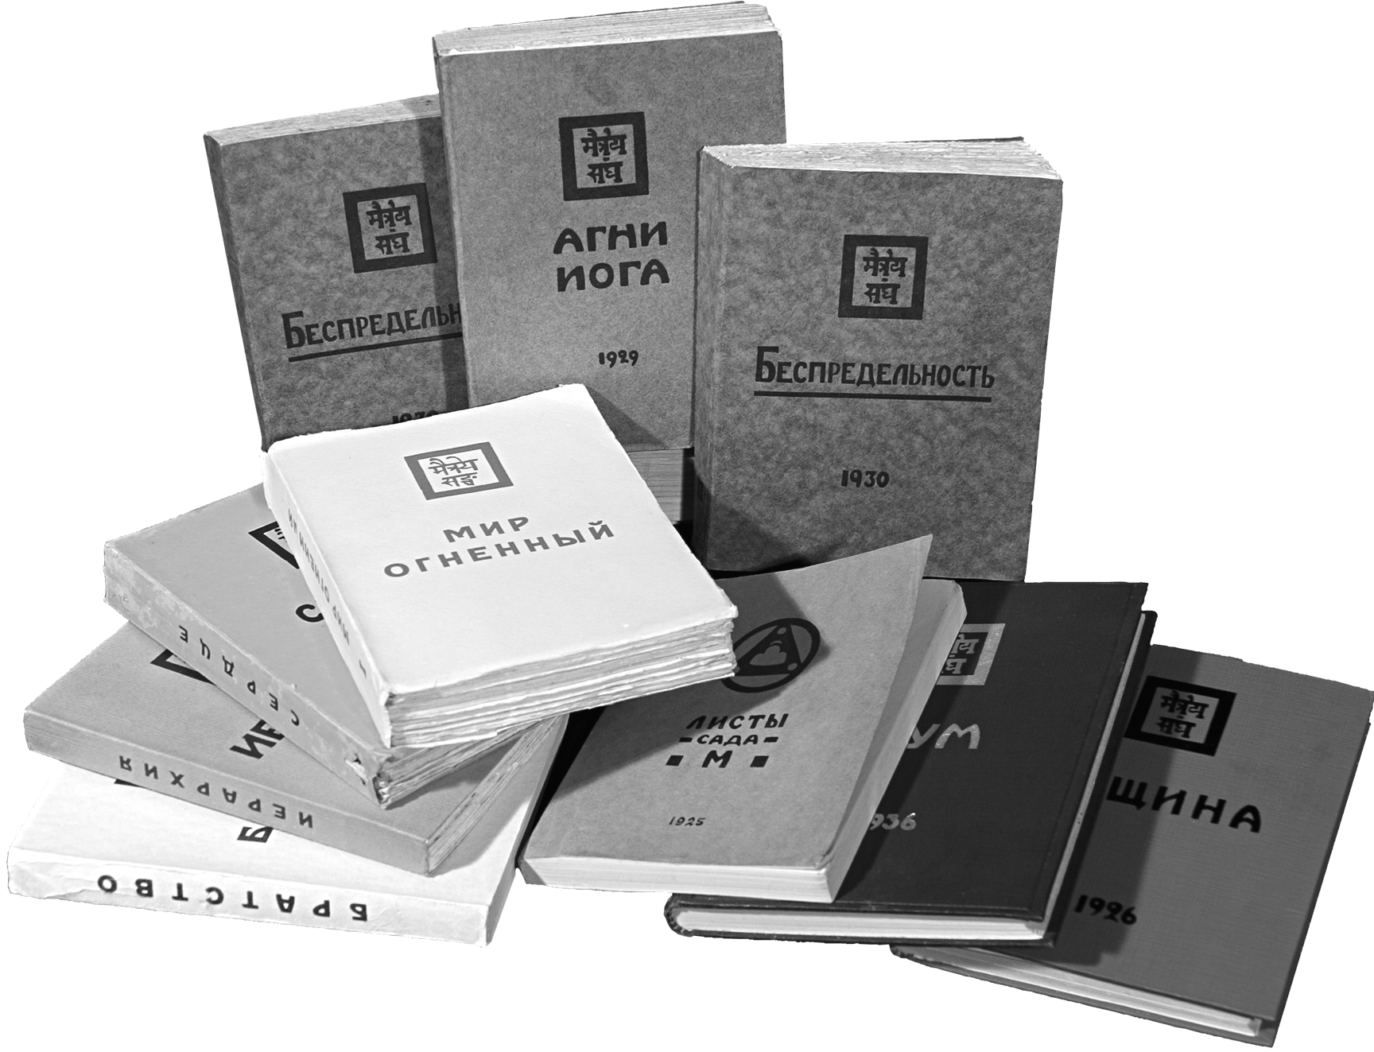
Илл. 4. Первое издание книг философского учения Живой Этики (по: Международный центр Рерихов.
URL: https://icr.su/rus/family/hir/02.php
(дата обращения 08.12.2020))

Созвучие идей ведической и буддийской философии и учения Живой Этики обсуждалось на конференции достаточно подробно.
«Космическая эволюция человека в буддизме и Живой Этике» — тема сообщения доцента кафедры философии Российского национального исследовательского медицинского университета имени Н. И. Пирогова, кандидата философских наук П. Д. Абрамова (Москва, Россия). Буддизм возник в рамках индийской философии и несет в себе ее ключевые идеи. В Живой Этике, в свою очередь, видно очень существенное влияние буддийской и индийской философии. В трудах Далай-ламы XIV, многие годы проживающего в Индии, которого правомерно рассматривать и как современного индийского мыслителя, можно видеть утверждения, что в мире нет места чуду, действуют причинно-следственные связи на уровне грубой физической материи. Но определяющей являются не они, а карма, порожденная сознательными существами, — в первую очередь Архатами, достигшими высоких ступеней эволюции. В человеке помимо физического тела и «тонких» оболочек есть духовная основа, способная реализовать единство с изначальной чистой основой бытия всего космоса. Человек в потенциале несет в себе все космические энергии и безграничен в возможностях эволюционного творчества. Эти же идеи мы встречаем в философском учении Живой Этики.
Кандидат политических наук, научный сотрудник Институт философии РАН, И. М. Угрин (Москва, Россия) в сообщении «Раджа Йога и Агни Йога: два пути, один исток» представил сравнительный анализ двух путей, ведущих к преображению. Все направления Йоги как науки об очищении и гармонизации человека на всех уровнях бытия едины в своем истоке. Это исток — вечное духовное Учение, даваемое людям Великим Разумом через учителей, пророков и провозвестников каждое столетие. Философское учение Живая Этика, созданное благодаря Е. И. Рерих, носит так же название Агни-Йога. Раджа Йогу и Агни Йогу в этом смысле можно рассматривать как два витка одной спирали знания. Но есть и существенные различия. Так, в Раджа Йоге получили широкое распространение аскетические практики, а в Агни Йоге — наоборот, звучит призыв к созидательной деятельности в миру. Однако оба пути могут стать спасительными для идущих по ним. Раджа Йога, как и многие Йоги, ставит своей конечной целью индивидуальное самадхи (просветление). Главная особенность Живой Этики — синтетический подход. Человек рассматривается в контексте космической эволюции, его личное преображение мыслится как составляющая общемирового процесса. Представляется, что современная западная наука, обратившись к знаниям, данным в этом философском учении, сможет разрешить многие теоретические и практические вопросы, ответы на которые пока не найдены.
Главный редактор публикаторского отдела Международного Центра Рерихов Т. О. Книжник (Москва, Россия) посвятила свой доклад эпистолярному наследию Е. И. Рерих, непосредственно связанному с книгами Живой Этики и имеющему немалую философскую ценность. В Отделе рукописей МЦР находятся письма за 1919–1955 гг. на русском, английском и французском языках, составившие девять больших томов. Корреспонденты Елены Рерих — люди разного возраста, разных профессий, разных национальностей. Большинство писем адресованы ученикам и сотрудникам из США и Европы. В них рассматриваются процессы, происходящие в духовном космосе, затрагиваются вопросы о природе сознания, духовном водительстве и ученичестве, роли женщин в современном мире. Овладение культурным и духовным богатством, оставленным Еленой Рерих, знакомство с ее подходами к Вечному и преходящему поможет нам развить иной, качественно новый подход к жизни и найти ответы на вечные философские вопросы.
Тему образов Индии в творчестве Н. К. Рериха раскрыли несколько докладчиков с российской и индийской стороны.
Кандидат культурологии, руководитель ОНЦ КМ МЦР И. Ю. Дьяченко (Москва, Россия) в докладе «Образ Индии в творчестве Н. К. Рериха» отметила, что Индия привлекла внимание Н. К. Рериха уже с детских лет и стала на всю жизнь одним из важнейших источников его творчества. Более двадцати лет он провел в Индии и запечатлел в ярких красках и кистью и словом ее многоликие образы, тесно связанные с духовными традициями страны, определившими глубину ее знаний, мудрость, красоту, культурную преемственность. С древним культурным пространством Индии тесно связан и тот Источник знаний, откуда сто лет назад было принесено миру учение Живой Этики, духовный зов Востока, сокровенное послание, которое и передал в своем творчестве русский художник Н. К. Рерих, а теперь этот зов помогает услышать миру Россия. Рерих считал, что взаимопритяжение России и Индии проявляется в особом, глубинном взаимопонимании народов, что утвердит их лучшее будущее.
В докладе «Понятие горного пейзажа Гималаев в творчестве Н. К. Рериха» профессора Центра русских исследований университета имени Джавахарлала Неру Миты Нараян (Дели, Индия) обращено внимание на то, что Николай Константинович — первый русский художник, в творчестве которого горный пейзаж сыграл значительную роль. Гималаи занимают особое место в творческих работах художника, они одушевлены и имеют сакральное значение. «Гималаи! Здесь Обитель Риши. Здесь звучала священная флейта Кришны. Здесь гремел голос Благословенного Гаутамы Будды. Здесь находятся истоки Вед. Здесь жили Пандавы. Отсюда Гесэр-хан. Отсюда Ариаварта. Здесь находится Шамбала. Гималаи — Сокровище Индии. Гималаи — Сокровище Мира. Гималаи — священный знак восхождения» [Рерих, 1996, с. 7], писал Рерих. Гималаи символизируют красоту природы, испытывают человека на такие качества, как доброта, сила и энергия, пробуждают мужество, выдержку и терпение. Художник был убежден, что Гималаи хранят ключ ко многим тайнам истории планеты и человечества. В серии гималайских этюдов Н. К. Рериха мы видим Эверест, Канченджангу, Нанда-Дэви, Нанга-Парбат, Кайлас и другие священные вершины. Каждое полотно по-своему неповторимо, и все они доносят до нас несравненную красоту и величие высочайшей горной гряды планеты. Гималайский цикл картин передает глубину восприятия Рерихом индийской системы познания и ее философию.
Профессор кафедры английского и современных европейских языков Аллахабадского университета Фул Чандр Сингх (Аллахабад, Индия) сделал сообщение «Картины Рериха в Музее Аллахабада: исторический и художественный обзор». Известный художник и исследователь, Николай Рерих прославился созданием чудесных картин. Его работы, хранящиеся в разных музеях и центрах всего мира, отражают глубокую человечность и интерес к культуре и поиску высоких знаний. Когда в 1934 г. в Аллахабадском музее открыли Рериховский Зал, в музеях мира уже были открыты десятки таких залов, работал Музей Рериха в Нью-Йорке. Позже открывались музеи в нескольких местах в России и музейный центр в Нагаре (долина Кулу). В Аллахабадском музее представлены девятнадцать картин Рериха и две картины его сына Святослава, а также тринадцать писем Н. Рериха, написанных индийским властям. Живописные полотна Рериха, хранящиеся в музее Аллахабада, прекрасны. Главные темы его живописи в основном базируются на индийской духовности, культурных и религиозных слияниях, борьбе между добром и злом и всеобщем братстве.
Обсуждалось также литературное творчество Н. К. Рериха в контексте взаимодействия русской и индийской культур.
А. Ю. Шелковников, доктор философских наук, профессор Московского педагогического государственного университета и Института социально-гуманитарного образования (Москва, Россия), сделал сообщение «Духовный синтез в сказках Н. К. Рериха». Докладчик говорил о синтезе таких форм проявления духовной культуры, как литература, фольклор, миф, религиозное сознание, философия. В сказках Рериха мы находим блестящий литературный талант, глубокое знание археологических памятников, устного народного творчества различных народов, знание агиографической литературы и других исторических источников. Рерих проявляет себя и как талантливый стилизатор, и одновременно как самобытнейший художник слова. В его сказках, таких, как «Детская сказка», «Гримр викинг», «Девассари Абунту», «Лаухми победительница», «Граница царства», «Миф Атлантиды», «Заповедь Гайятри», «Царь Соломон», «Риши» и др., запечатлены сокровенные смыслы древних мифов и эзотерических учений. Глубинная связь существует между литературными произведениями (и еще в большей степени — живописными) и религиозно-философскими учениями Востока. В наше время особенно актуален анализ сказок Рериха (и других его произведений) с литературоведческих позиций. Такой анализ должен быть дополнен историко-философским и религиоведческим анализом. Необходимо более определенно вписать творчество Рериха в историю литературы и религиозно-философской мысли. Так же, как это уже давно осуществлено при исследовании творчества Рериха в контексте истории живописи.
Профессор кафедры славянских и финно-угорских языков и культуры Делийского университета Нилакши Сурьянараян (Дели, Индия) представила тонкое и проникновенное исследование «Размышления о философии Живой Этики в поэзии Николая Рериха» с учетом взглядов мыслителя на целостную и гармоничную концепцию мироздания. Докладчик отметила важные черты Живой Этики и на цикле стихов «Мальчику» показала, как белые стихи Николая Рериха созвучны с философией Живой Этики в их космичности. Корень слова «просвещение» — свет, т. е. человека нужно наполнить духовным Светом. Образование должно быть всемирным и всеобщим. Образование — это борьба с невежеством, мировая задача. Во все отрасли образования следует ввести основы новой науки, изучающей сокровенные силы человека. Образование должно воспитывать качества, необходимые для эволюции человека. Учитель — тот, кто скажет: «Благословенны препятствия — ими мы растем» [Рерих, 1995, с. 219]. Каждый ребенок приходит в земную жизнь с уже сложенным характером. Можно облагородить и возвысить сущность человека, но нельзя изменить ее. Простые стихи Рериха наполнены творящей любовью к подрастающему поколению и открывают молодым путь расширения сознания. Пришло время соединить философию Рерихов с разными учебными дисциплинами и создать для студентов специальные курсы, где изучались бы части этих священных текстов. Для индийских студентов, изучающих русскую филологию, Николай Рерих известен в основном как художник, тогда как его поэзия изучена мало. Также книги Живой Этики нужно шире распространять среди индийской общественности, знакомить с ней студентов-русистов на занятиях по русской культуре. Сегодня, когда нас всех объединила общая беда — пандемия COVID-19, Живая Этика особенно актуальна как весть Света, как философское учение, объединившее философию, науку, религию, культуры Востока и Запада.
На конференции были представлены исследования многогранного творчества С. Н. Рериха, чья жизнь была накрепко связана с Индией до последних его дней.
Кисти С. Н. Рериха принадлежит много портретов отца, все они несли в себе глубокий смысл, передающий высоту личности Н. К. Рериха. Магистр культурологии Минского государственного университета, сотрудник Белорусского отделения Международного Центра Рерихов Т. С. Захарова (Минск, Беларусь) представила доклад «Портреты Н. К. Рериха как автора Пакта Мира». Исследователь отметила, что масштаб личности автора Пакта Мира имеет определяющее значение в деле создания Международного договора по защите культурных ценностей. Общее мировоззрение, основанное на учении Живой Этики, объединяло всю семью Рерихов, благодаря философии космической реальности Рерихи совершили ряд действий эволюционного характера, одним из которых был Пакт Рериха — Международный договор по защите культурных ценностей. Личность и творческий путь каждого члена семьи сформировались благодаря воплощению в жизнь философии Живой Этики. Начиная с 1928 г., С. Н. Рерих в своих работах раскрывает глубину духовного облика великого культурного деятеля, каким был Николай Рерих. Серия портретов отца, созданная С. Н. Рерихом, — уникальное явление в искусстве, синтез знания культуры Востока и Запада, осознания богатого потенциала русской культуры, что позволило художнику наиболее полно рассказать о личности, творческих задачах и жизненном кредо Н. К. Рериха. Создавая образ в каждом портрете, С. Н. Рерих одновременно решал несколько задач: как философ, художник и общественный деятель. Посредством языка живописи и с позиции философии Живой Этики С. Н. Рерих красиво и с большим уважением, чувством меры и такта рассказал о самом важном и сокровенном в облике Н. К. Рериха, о том, что должно быть осмыслено будущими поколениями и сохранено на долгие времена.
В докладе В. В. Виноградовой филолога, культуролога, сотрудника Музея имени Н. К. Рериха МЦР (Москва, Россия), «Работы С. Н. Рериха по изучению индийского искусства», объектом исследования стало творчество младшего сына Рерихов, выдающегося мастера живописи, мыслителя, чья жизнь была неразрывно связана с культурой Индии. Неисчерпаемая философская мысль, каноны красоты, выработанные в течение столетий творцами Индии, оказали огромное влияние на культуру Востока и Запада. Системный анализ индийского искусства нашел отражение в целой серии трудов С. Н. Рериха, таких, как «Индийская живопись» и «Искусство долины Кулу».
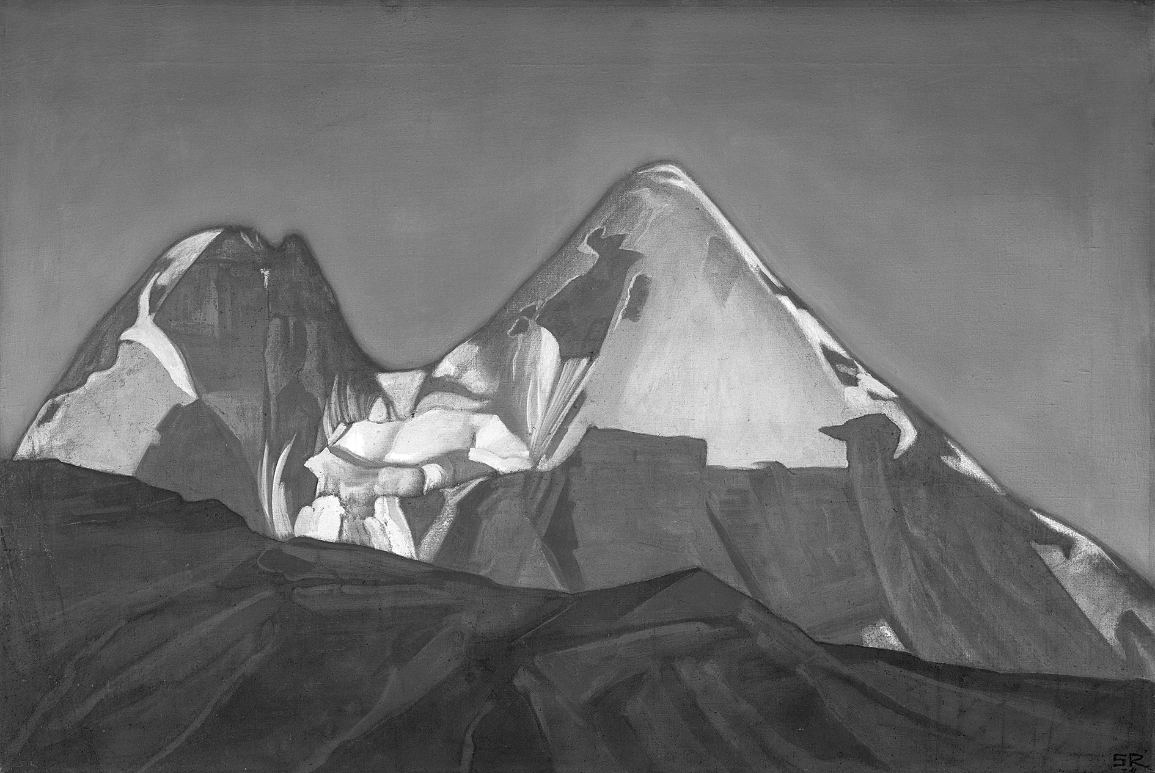
Илл. 5. С. Н. Рерих. Две вершины. Гепанг. 1934 г.
(по: Международный центр Рерихов.
URL: https://icr.su/rus/katalog/07.php?i=2160
(дата обращения 08.12.2020))
Выступление руководителя отдела развития МЦР, кандидата педагогических наук Л. В. Хоменок (Москва, Россия) «Индия Духа в картинах С. Н. Рериха» было посвящено изобразительному искусству художника, запечатлевшего прекрасные образы Индии на своих полотнах. Вслед за своим отцом Николаем Рерихом, который, по меткой характеристике писателя Леонида Андреева, создал свою «Державу Рериха», Святослав Николаевич открыл нам мир Прекрасного, основой которого стала Индия Духа, ее Великие Учителя, сохраненная древней культурой мудрость мысли, гармония человека и природы. Такой мечтали видеть эту страну ее величайшие подвижники; такая Индия не географична, но общечеловечна. Индия Духа в картинах С. Н. Рериха указывает путь Красоты всему миру (илл. 5).
Творчество старшего сына, Ю. Н. Рериха, известного востоковеда, связано с глубоким изучением культуры, религии, истории Индии и Центральной Азии.
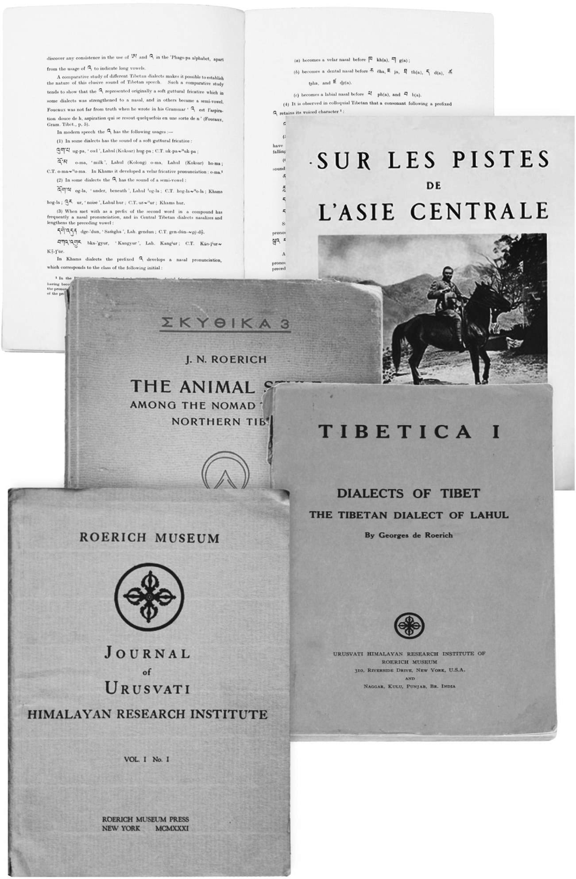
Илл. 6. Прижизненые издания трудов Ю. Н. Рериха и журнал Института Гималайских исследований «Урусвати»
(из фондов Мемориальной библиотеки Рерихов, МЦР)

«Представления об Индии в трудах Ю. Н. Рериха — необыкновенное наследие» — тема сообщения Лили Банерджи, доцента кафедры лингвистики Калькуттского университета (Калькутта, Индия). В истории русской индологии старший сын Н. К. Рериха Юрий Николаевич Рерих (1902–1960) занимает особое место. Он был выдающимся русским востоковедом, историком, лингвистом, археологом, искусствоведом и исследователем. Он посвятил свою жизнь тибетским, монгольским и индологическим исследованиям (илл. 6). Индия была самой важной, драгоценной и существенной частью его жизни. В конце 1923 г. семья Рерихов перебралась в Индию и поселилась в Дарджилинге. Первым этапом Центрально-Азиатской экспедиции Н. К. Рериха был Сикким, где Юрий Рерих мог познакомиться с буддийскими монастырями, древними буддийскими памятниками, искусством и архитектурой, легендами, фольклором, обычаями и традициями местных жителей. Его первой опубликованной работой стала «Тибетская живопись», посвященная буддийскому искусству. Изучая историю стран Центральной Азии, Ю. Н. Рерих показывает, что это регион «на протяжении первого тысячелетия нашей эры был культурной провинцией великого индийского культурного целого, многие части которого до сих пор хранят бесценное наследие индийской культуры и мысли» [Roerich, 1945, p. 206].
Выступление «Гималайский институт научных исследований «Урусвати»: история и современность» было подготовлено кандидатом педагогических наук, кандидатом философских наук, заместителем руководителя ОНЦ КМ МЦР А. А. Лебеденко (Москва, Россия). Докладчик осветил вопросы, связанные с историей создания Рерихами в Индии в 1928 г. Института «Урусвати», его многогранной деятельности, направлений научных исследований, сотрудничество с известными учеными, научными центрами, музеями и библиотеками разных стран мира. Дирекция Института имела своей целью ввести в научную сферу знаний результаты обширных изысканий, открытых и собранных семьей Рерихов в 1924–1928 гг. на маршруте Центрально-Азиатской экспедиции, и на этом фундаменте комплексно продолжить начатые исследования. Широта и разносторонность знаний, бесчисленные способности и познавательные увлечения семьи Рерихов, при их согласованном сотрудничестве и неиссякаемой энергии, способствовали успеху научного учреждения и широкому признанию Гималайского института в качестве международного научного центра, как среди ученых Индии, Центральной Азии, так и по всему миру. Автор отметил, что несмотря на отдаленное географическое расположение «Урусвати» вдали от России, Гималайский институт несет в себе все черты, присущие русским центрам науки и культуры. Это во многом определило его международную специфику работы и явило уникальный пример синтеза культур двух стран — России и Индии. Автором затронута проблема возрождения этого «города знаний» в XXI веке.

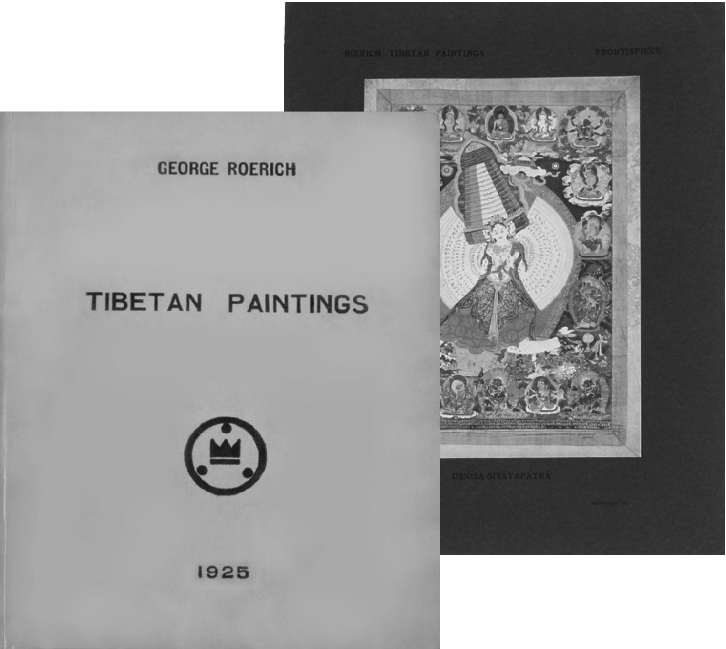  Илл. 7. George Roerich. Tibetian paintings. Paris: Paul Geuthner, 1925 г.  (из фондов Мемориальной библиотеки Рерихов, МЦР) | 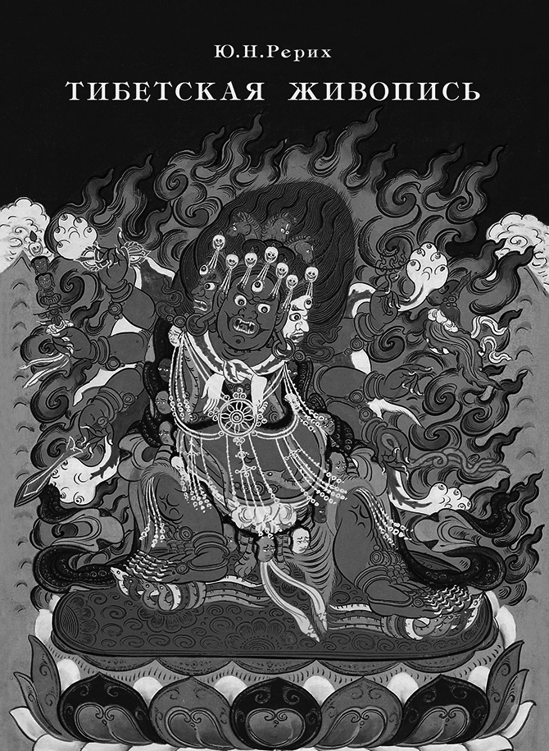  Илл. 8. Ю. Н. Рерих. Тибетская живопись. М.: МЦР, 2001 (по: Международный центр Рерихов. URL: https://icr.su/rus/family/gnr/index.php (дата обращения 08.12.2020))

Исследования Ю. Н. Рериха по истории Центральной Азии вдохновили научного сотрудника ОНЦ КМ МЦР Л. А. Кожемякину (Москва, Россия) на доклад «Роль миграционных процессов в формировании культурно-исторического единства народов Евразии». Влияние миграционных процессов, интенсивных культурных и хозяйственных связей определило общее развитие для единой в хозяйственно-культурном отношении территории (Северное Причерноморье, Евразийские степи, Средняя Азия, Иран, Северный Индостан (Северные Трансгималаи)). В исторической перспективе прослеживаются параллели в религиозно-мифологических представлениях древних индийцев, скифов и древних славян, обусловленные сформировавшимся еще в эпоху индоевропейского единства целостным универсально-мифологическим мировосприятием. Культурно-историческое единство народов Евразии, исследованию которого посвящены очерки Н. К. Рериха и труды Ю. Н. Рериха (илл. 7–8), формировалось в течении тысячелетий и основано на универсальных общекультурных (общечеловеческих) ценностях, нашедших отражение в общих мифологемах, эпических сказаниях, семантике орнаментов, языковых корнях.
Биографические исследования членов семьи Рерихов и их окружения также освещались на конференции.
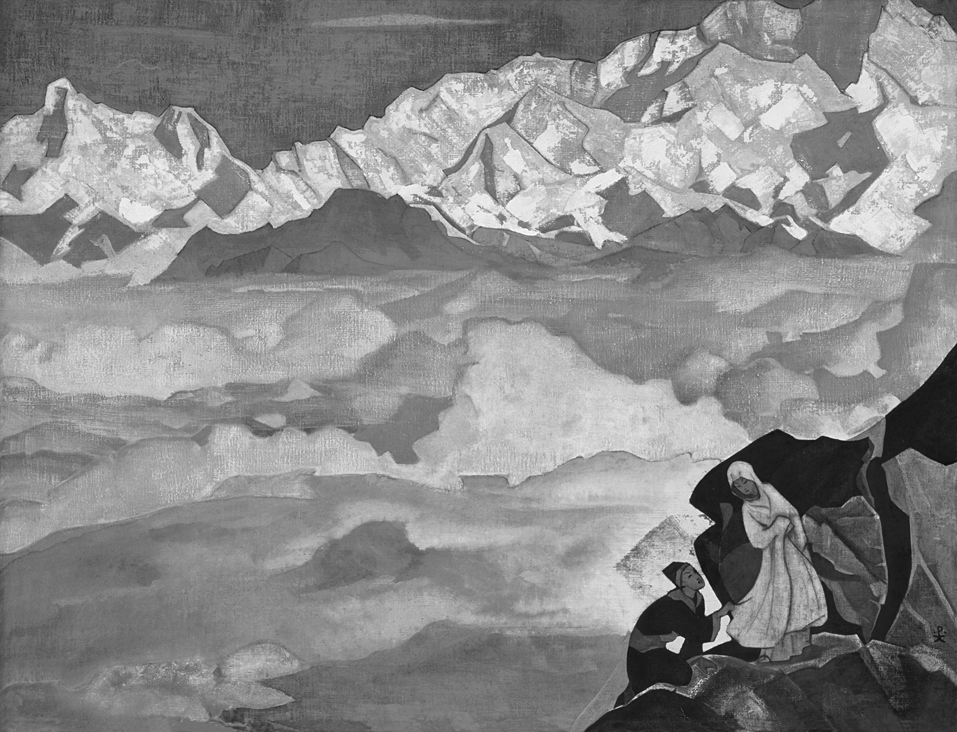
Илл. 9. Н. К. Рерих. Ведущая. Из серии «Его Страна». 1924 г. (по: Международный центр Рерихов.
URL: https://icr.su/rus/katalog/10.php?i=2297
(дата обращения 08.12.2020))

«“Прекрасное единение”: духовные искания борца за мир» — так озаглавила свое сообщение Шрадха Пал, сотрудник кафедры иностранных языков Университета им. Чоудхари Чаран Сингха (Мирут, Индия). Николай Рерих, художник и визионер, оставил богатое наследие, состоящее из более семи тысяч картин, эскизов и множество книг и очерков (илл. 9). Его богатое наследие открывает нам двери к его духовным поискам. На рубеже XIX–XX вв. художник сотрудничал с княгиней Марией Клавдиевной Тенишевой, создавая проект Храма Святого Духа в Талашкино. Примерно в этот же период Николай Рерих заинтересовался восточной философией и теософией. Оказавшись за границей, Рерих путешествует по Европе, США, а затем вместе с женой и двумя сыновьями отправляется в путешествие по Гималаям и Центральной Азии. Докладчик делает попытку понять духовные поиски Николая Рериха, его призыв к миру через прекрасный синтез культур, религий мира.
Научный сотрудник ОНЦ КМ МЦР, аспирант-соискатель степени доктора философии (PhD) университета им. Джавахарлала Неру О. В. Карасева (Дели, Индия) в докладе «Некоторые заметки о культурном окружении Рерихов в Индии: воспоминания современников» представила результаты исследования, относящегося к периоду пребывания Рерихов в Индии. Вокруг столь просвещенной семьи сложился круг общения, включавший в себя многих интересных представителей культурной интеллигенции Индии того времени (илл. 10–11). Их широкая сфера интересов привлекала к Рерихам людей разнообразных профессий: художников, писателей, танцоров, политиков, юристов, актеров, деятелей театра и театральных критиков. Всех их объединял интерес к духовному наследию человечества и переживания за судьбы родины, мира и культуры. Многие из тех персон, с которыми тесно общались и сотрудничали Рерихи, хорошо известны в Индии, и являются известными деятелями в своей сфере деятельности. Например, Мулк Радж Ананда, известный писатель и общественной деятель, навещал Рерихов в Наггаре еще до начала Второй Мировой войны. Также вместе с женой, танцовщицей Ширин Ваджифдар (сестрой Рошан Ваджифдар), которая также была примечательной личностью в культурной среде Индии того времени, Мулк Радж Ананда находился в тесных дружеских отношениях со Святославом Рерихом и его женой Девикой Рани Рерих. Эта тема очень интересная и исследование в этом направлении должно быть продолжено.

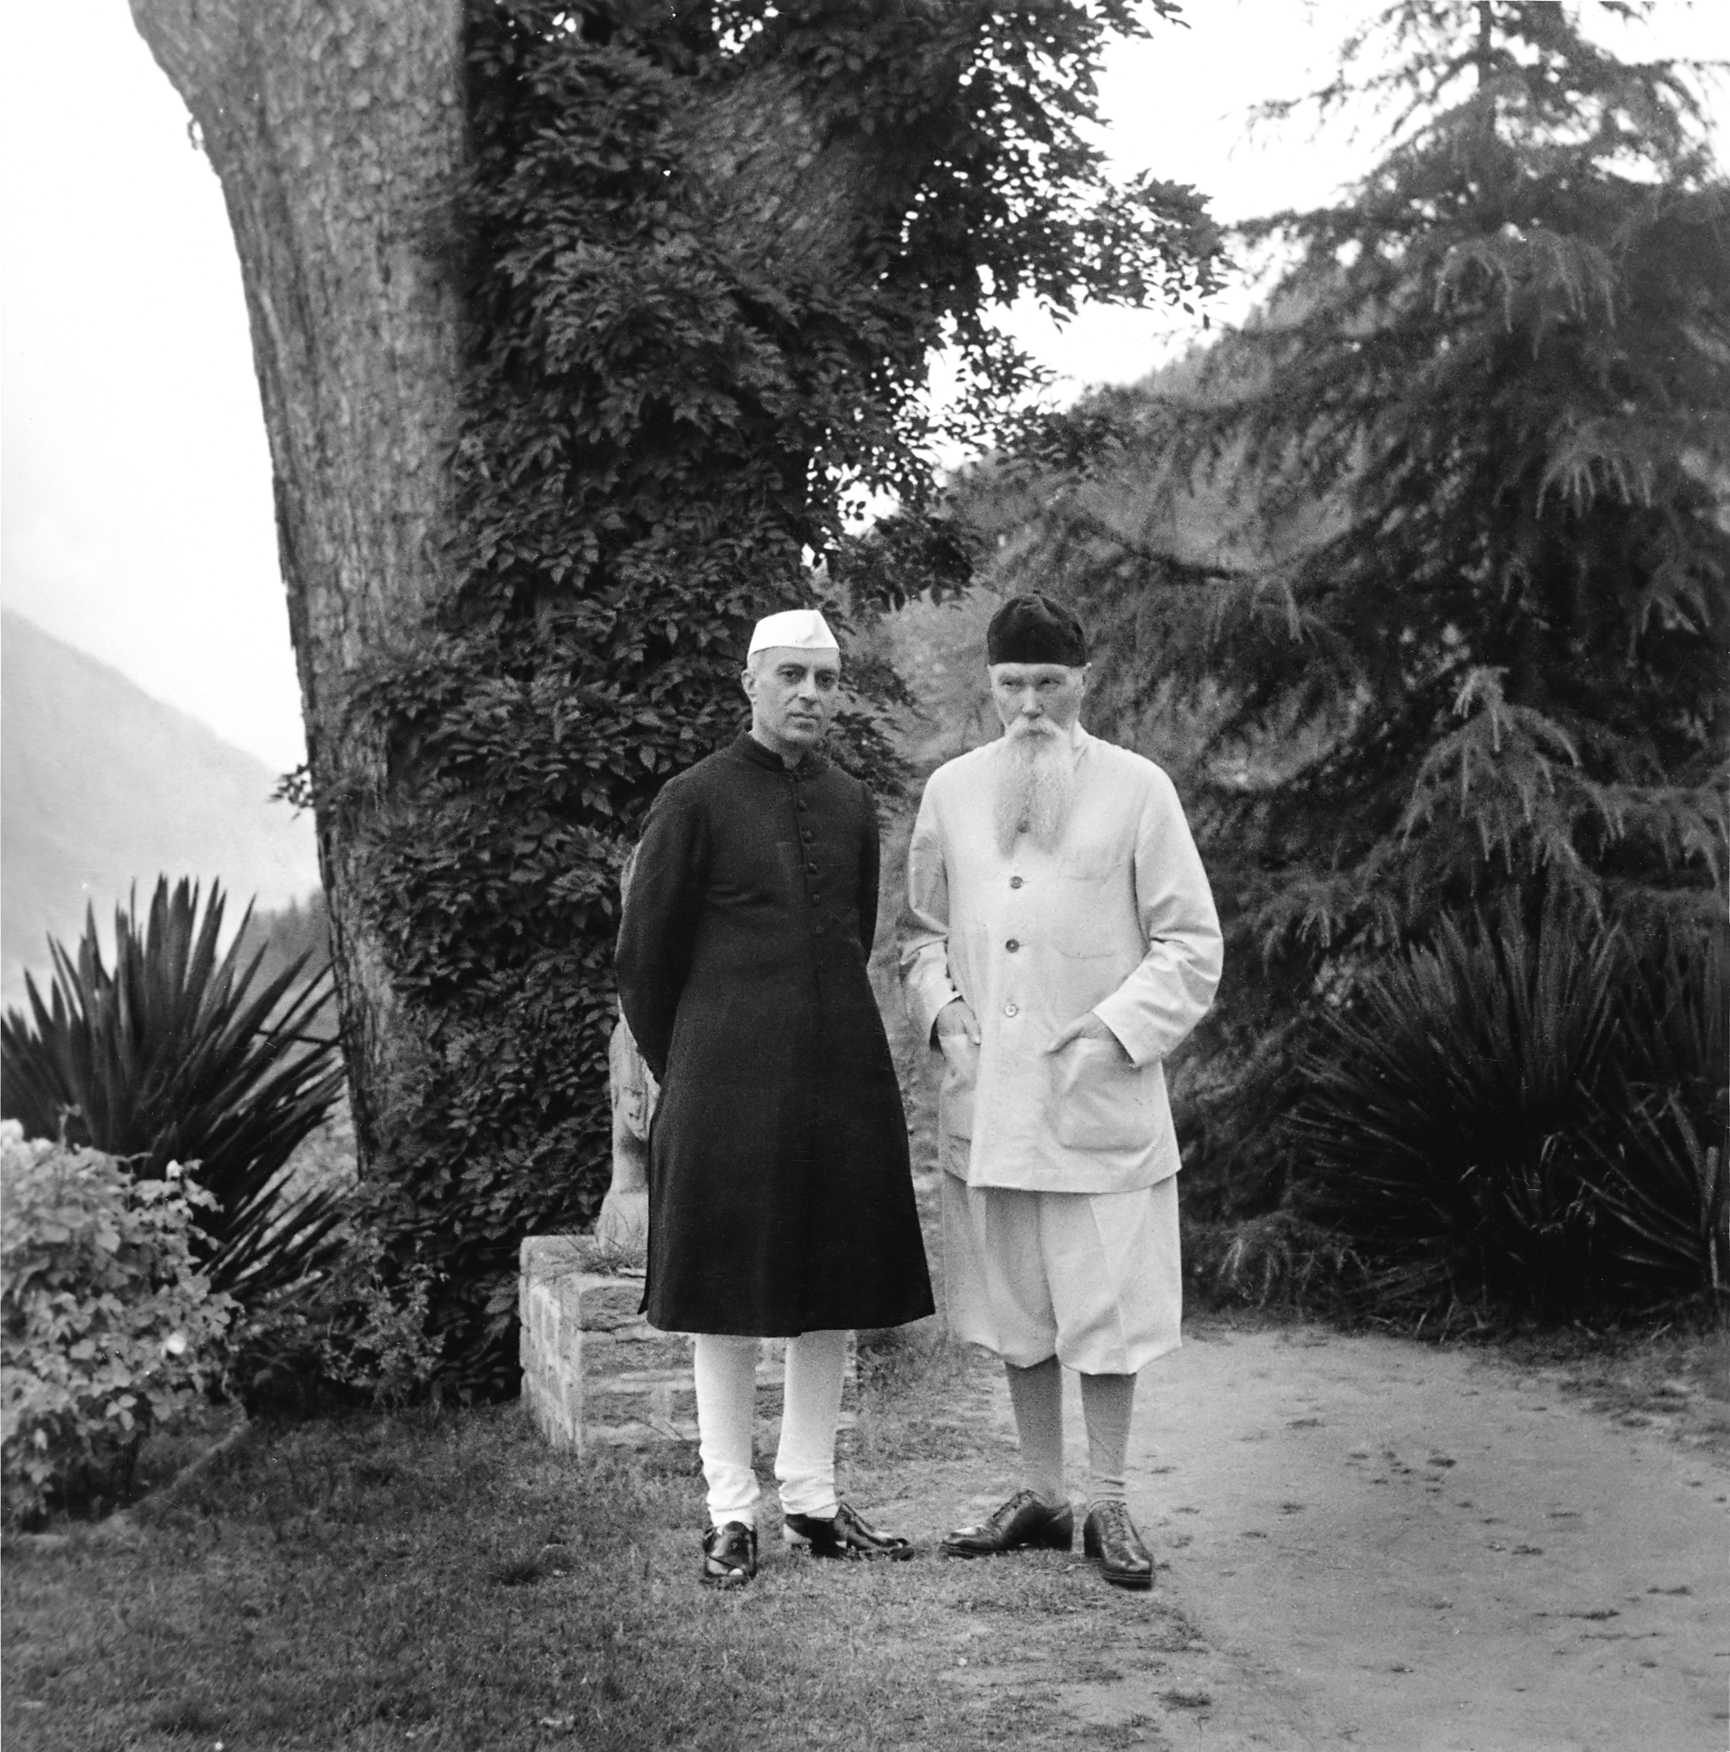  Илл. 10. Дж. Неру и Н. К. Рерих. Кулу. 1942 г. (по: Международный центр Рерихов.  URL: https://icr.su/rus/museum/layout/kulu/03.php (дата обращения 08.12.2020)) | 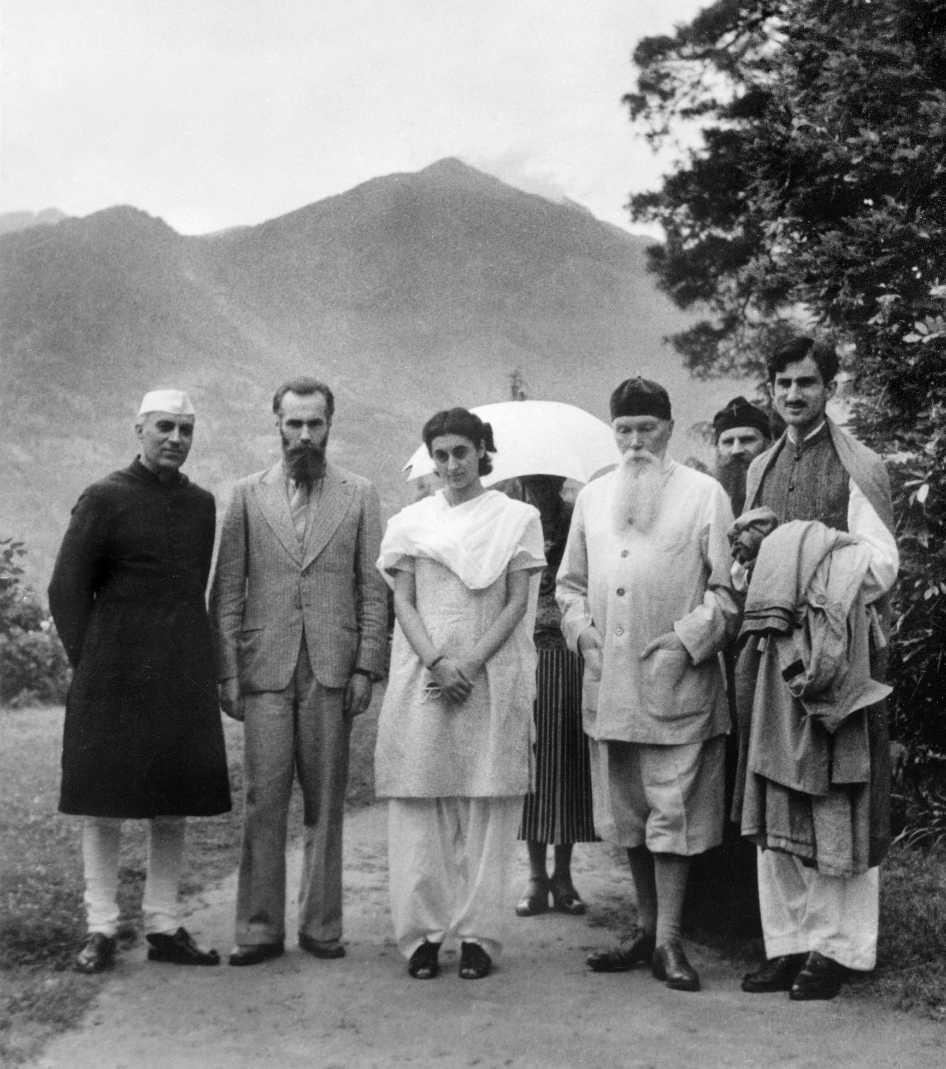  Илл. 11. Дж. Неру с дочерью Индирой Ганди в гостях у Рерихов в Кулу. 1942 г.  (по: Международный центр Рерихов. URL: https://icr.su/upload/medialibrary/2c9/59_.jpg (дата обращения 08.12.2020))

Отдельная тема — увековечивание памяти Рерихов в Индии и сохранение их наследия, которая стала логическим завершением конференции.
Российский куратор Международного Мемориального Треста Рерихов, по направлению МЦР Л. В. Сургина (Наггар, Индия) в докладе «Усадьба Рерихов в Кулу: индо-русский магнит, заложенный на века» показала значимость этого мемориально-музейного, научного и культурно-просветительского центра, деятельность которого строится на основе индо-российского сотрудничества и направлена на укрепление индо-российских связей, обращена на освещение богатейшего наследия Рерихов как части мирового культурного достояния. В долине Кулу семья Рерихов прожила почти 20 лет. Усадьба в Наггаре стала для них поистине «карма бхуми» — полем творческих и духовных свершений. В Кулу Елена Ивановна продолжала работать над книгами Живой Этики, а Николай Константинович создавал свои прекрасные картины. Здесь велась деятельность по разработке и утверждению идей Пакта Рериха и Знамени Мира. В Кулу был создан Институт гималайских исследований «Урусвати», где рождалась новая наука, соединившая в себе экспериментальные и духовные методы познания.
После ухода из жизни Николая Константиновича семья Рерихов уехала из Наггара, оставив здесь не только часть своего наследия, но и ту мощную энергию созидания и духовного преображения, которой была наполнена их жизнь в Кулу. Миссию по сохранению наследия родителей в Кулу и дальнейшему воплощению их идей в жизнь в те годы взял на себя С. Н. Рерих (илл. 12). В 1993 г., через четыре года после создания Международного Центра Рерихов в Москве, Святослав Николаевич создает в Индии Международный Мемориальный Трест Рерихов (ММТР), призванный сохранять и популяризировать наследие Рерихов в Кулу. В состав Треста вошли, наряду с индийскими деятелями, представители Российского Посольства и МЦР в лице Л. В. Шапошниковой. Таким образом, ММТР был создан как индийско-российская организация, призванная укреплять заложенные Рерихами культурные связи между Россией и Индией. Так началась новая страница в истории Усадьбы Рерихов в Наггаре — постепенное превращение ее в культурный центр международного уровня. С 2012 г. эта деятельность осуществляется в тесном взаимодействии с МЦР и ведется по нескольким основным направлениям, в соответствии с концепцией С. Н. Рериха:
- сохранение наследия Рерихов и развитие мемориально-музейного комплекса;
- возрождение Института «Урусвати»;
- комплектование коллекции Музея искусств народов Гималаев;
- деятельность детской Академии Искусств имени Е. И. Рерих;
- культурно-просветительская работа, целью которой является знакомство посетителей с жизнью и творчеством семьи Рерихов, а также с культурой России и Индии.
В совместном труде, фестивалях и праздниках, в совместных семинарах и конференциях укрепляются узы дружбы и сотрудничества между нашими народами; потенциал гималайской Усадьбы Рерихов поистине неисчерпаем.
Как многие источники, ручьи питают реки, а реки несут свои воды в мировой океан, так и многообразные накопления древней мысли Востока обогатили общечеловеческую сокровищницу знаний. Творчество академика живописи и мыслителя Николая Константиновича Рериха, философа и общественного деятеля Елены Ивановны Рерих, востоковеда Юрия Николаевича Рериха (илл. 13), художника и естествоиспытателя Святослава Николаевича Рериха явилось уникальным проявлением духовного синтеза, вобравшего сокровенные идеи восточных и западных источников человеческой мудрости. Богатство культурного разнообразия и глубина духовно-философской мысли Индии оказали особое влияние на творчество всех членов семьи Рерихов. Глубокое постижение принципов космической эволюции позволило Рерихам соприкоснуться с носителями ее древней традиции, мудрецами, Великими Душами — Махатмами. Результатом этого сотрудничества стало философское учение Живой Этики.
Рерихи заложили основы новой одухотворенной науки в концепцию Гималайского института научных исследований «Урусвати», который синтетически объединил древние знания и современные подходы, нахождения эмпирической науки и метанауки. Сегодня можно также с удивлением констатировать, что в первые годы работы в «Урусвати» практиковались методы удаленной работы, сотрудничества с учеными по всему миру, что только в наши дни становится ведущей тенденцией организации науки.
Параллели идей Живой Этики с древней мудростью Индии, ее взаимосвязь с историей русской и индийской культур, все аспекты литературного, научного и художественного творчества Рерихов были освещены с новых точек зрения благодаря обсуждению Международной научной конференции «Наследие семьи Рерихов: индо-русский магнит. К 100-летию создания философского учения Живой Этики». Этот представительный научный форум стал важной вехой и перспективой для развития российско-индийских отношений.

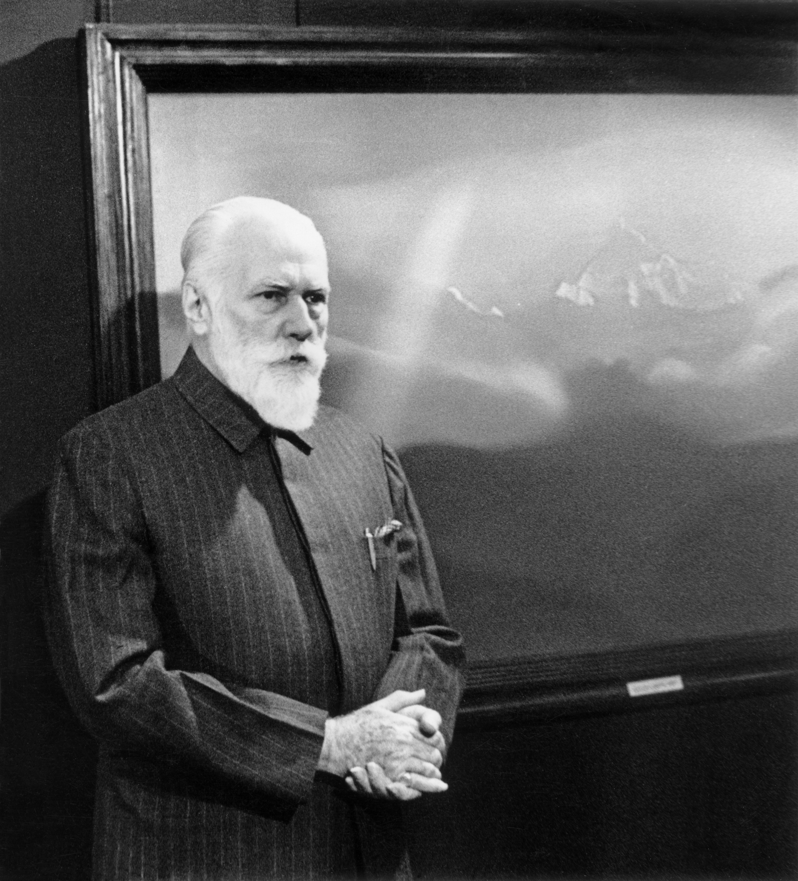  Илл. 12. С. Н. Рерих около своей картины «Канченджанга. Тайный час». Москва. 23 октября 1984 г. (по: Международный центр Рерихов.  URL: https://icr.su/rus/family/snr/02.php  (дата обращения 08.12.2020)) | 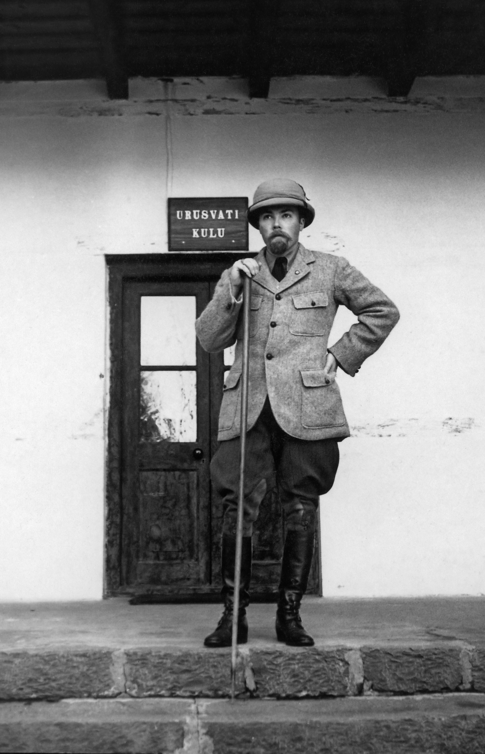  Илл. 13. Ю.Н. Рерих у входа в институт «Урусвати». 1930-е гг.  (по: Международный центр Рерихов. URL: https://icr.su/rus/family/gnr/02.php (дата обращения 08.12.2020))

Литература / References

Рерих Н. К. Гималаи — Обитель Света. Самара, 1996 [Roerich N. K. The Himalayas — Heaven of Light. Samara, 1996 (in Russian)].
Рерих Н. К. Листы дневника. В 3 тт. Т. 1. М., 1995 [Roerich N. K. Pages from the Diary. In 3 Vols. Vol. 1. Moscow, 1995 (in Russian)].
Roerich G. N. Indology in Russia. Greater India Society. Vol. XII. No. 2. Calcutta, 1945.

Электронные ресурсы / Electronic sources

Международный центр Рерихов. URL: https://icr.su (дата обращения 08.12.2020)

Ольга Александровна ЛАВРЕНОВА, доктор философских наук, кандидат географических наук, ведущий научный сотрудник ИНИОН РАН, профессор МИСИС и ГИТР, заместитель директора Музея имени Н. К. Рериха по научной работе, Москва; olgalavr@mail.ru Olga A. LAVRENOVA, DSc (Philosophy), PhD (Geography), Leading Research Fellow, Institute of Scientific Information on Human Science (INION) RAS; professor of National University of Science and Technology (MISIS) and of the Film and Television School (GITR); The Vice-Director in scientific research of the Museum of Nicholas Roerich of International Centre of Roerichs, Moscow; olgalavr@mail.ru ORCID: 0000-0003-4916-0622 Анатолий Андреевич ЛЕБЕДЕНКО, кандидат педагогических наук, кандидат философских наук, научный сотрудник Объединенного Научного Центра проблем космического мышления Международного Центра Рерихов, Москва; alebedenko1961@yandex.ru Anatoly A. LEBEDENKO, PhD (Pedagogy), PhD (Philosophy), United Scientific Centre for Cosmic Thinking Problems of International Centre of Roerichs, Moscow; alebedenko1961@yandex.ru ORCID: 0000-0001-9793-0869

